新龙湖大二班今日动态
2024年1月7日
出勤：今天来园人数27人,9人请假
一、晨间来园：
孩子们进入大班生活，小朋友们入园后主动和老师、小朋友们打招呼说早上好，区域根据自己的需求进行游戏，很棒哦。
- 区域活动
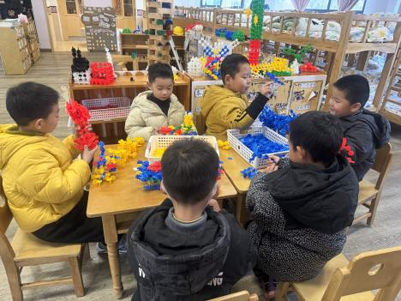我们喜欢玩桌面建构。 | 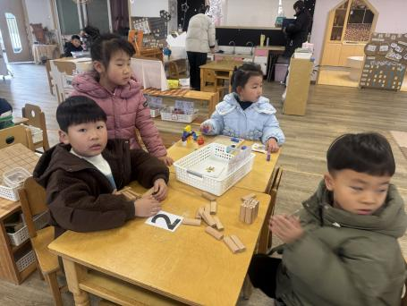  益智区需要动脑。 | 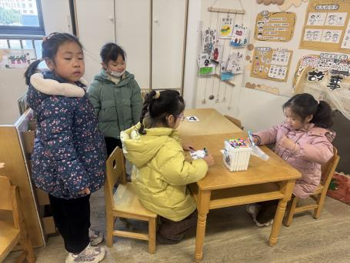  我们喜欢自制小书。
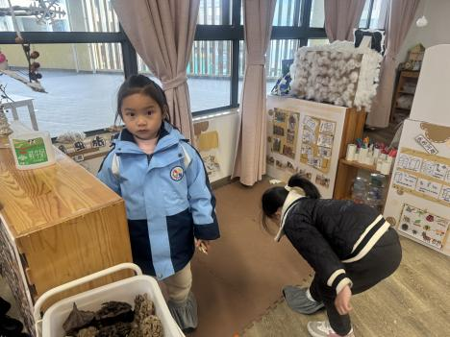  自然材料区的材料很丰富。 | 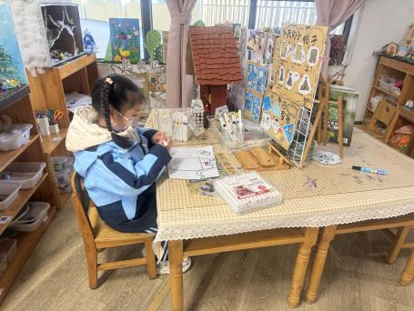  美工区的作品要有美感。 | 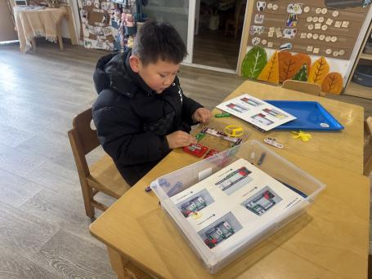  我喜欢玩电路。

三、集体活动
科学：植物过冬
这是一节认知类的科学活动，在平时的生活中，孩子经常可以看到有环卫工人在为大树涂上颜料，这就是植物的一种过冬方式，动物过冬的方式有用落叶方法过冬 、 用种子方法过冬、 用蜡质膜或油脂过冬、用根过冬、用幼苗过冬。本次活动的重难点是树木的过冬方式，由于这方面的内容知识性较强，相对来说比较枯燥，如果用说教的方式幼儿肯定难以理解。因此在讲解落叶过冬的方法时，通过观看直观形象的多媒体课件激发幼儿兴趣，让幼儿自己去发现，去讨论，从而得出结论。本活动通过丰富的图文讲解及生动有趣的课堂活动，让幼儿全面了解有关动植物过冬的科学知识。
对于植物孩子并不陌生，但是对于植物的过冬方式幼儿可能在生活中有些耳闻，但是了解的还不是很深入，本节活动就是针对植物的过冬方式让幼儿有一个更加深入的体会和理解。于锦楠、王翊行、冯皓辰、张佳妮、李雨萱、臧宇朋、栾晞纯、邹羽晗、万晞文、郑丽莎、张轩睿、李一阳、金芳伊、孙贝牙、张睿宸、郁明泽、袁明楷、赵天羽、陆忻妍、蔡晗熙、陈悦、朱明曦、高茗昀、李沐荞、钱欣悦、孙艺菲、李金瑶都能够说出植物过冬的方法。
四、生活活动：
今天的早点：鲜牛奶、千层蛋糕
今天的午餐：血糯米饭、羊肚菌炖牛肉、青菜炒香菇、豆苗蘑菇汤
今天的水果：樱桃番茄、甜橙
今天的点心：腊八粥
小朋友们整体的午睡情况都很好，早早的就进入梦乡啦！孩子们吃饭的状况比以前有进步，饭菜孩子们都很喜欢吃，全部吃光哦！

- 温馨提示：
1.请各位家长注意来园、返园的路上安全哦，来离园接送请按照门口的秩序排队哦。
2.早晨入园时间是8点，天气寒冷，家长们不要过早送孩子在门口等待哦。

